CURRICULUM VITAE 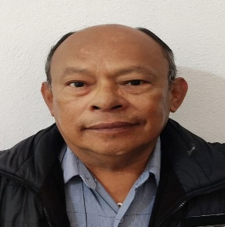
- DATOS PERSONALES:
Martin Membrila Flores

- EXPERIENCIA LABORAL.
El 15 de junio de 1989 fui aceptado en la SEP como profesor de Educación Física al haber obtenido buenos resultados en mi examen hasta la fecha sigo impartiendo dicha materia en la Secundaria General No. 78 “Rosario Castellanos” con Clave: 14DES0047N ubicada en Pirul No. 1 Col. Camichines.
Durante el trayecto de mi vida profesional, me llamo mucho la atención la organización de los actos cívicos, los concursos de escoltas enalteciendo los símbolos patrios en la niñez, juventud y comunidad en general.

- FORMACION ACADEMICA:
Esc. Primaria “Ramón Corona” 406 para niños 1976
Esc. Sec. “Miguel Hidalgo” 19 79
Esc. Preparatoria Regional de Cd. Guzmán 1984 U. D. G.
Lic. En Cultura física y Deportes. Esc. Sup. Cul. Fisca. Y Dep. 1988

- HABILDADES Y CONOCIMIENTOS:
Aptitudes: Programas:
Respeto. Word
Honestidad. Excel
Responsabilidad. Windows
Facilidad para trabajar en equipo.
Solución de problemas.

RECONOCIMIENTOS:

